

Číslo projektu | CZ.1.07/1.4.00/21.1405
Název sady materiálů | Vlastivěda pro 4. a 5.ročník
Název materiálu | VY_52_INOVACE_22_JIŽNÍ ČECHY
Autor | Mgr. Jiřina Zorková

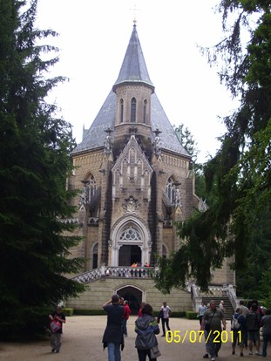 Jižní Čechy
- V každé větě následujícího textu je 1 chyba. Chybu škrtni a opravu napiš na linku.
- Kraj jižních Čech je kraj husitů, rodiště Jana Žižky a Jana Lucemburského. ……………………………...............
- Pohraničním pohořím na jihu Čech jsou Krkonoše. ………………………………………..
- V Třeboni měl sídlo šlechtický rod Valdštejnů. ………………………………………………
- Jižní Čechy odvodňuje řeka Labe. ………………………………………………………
- V jižních Čechách je přehrada Nechranice. ………………………………………
- Dále je zde moderní tepelná elektrárna Temelín. ………………………………………..
- Rybník Rožmberk je nejmenší rybník jižních Čech. ………………………………..
- Zleva se do Vltavy vlévá Lužnice. …………………………………………
- Kravská železnice vedla z Českých Budějovic do Linze. ………………………..
- Na Otavě se rýžovalo stříbro. ………………………………….
- Hrad Hluboká je stavebně podobný sídlům anglických králů. ……………………………….
- Vylušti přesmyčky.
téisuh …………………… atOav …………………… těvS …………………….

- Pro cestovatele!!!!!
Na úvodu pracovního listu je obrázek stavby. Poznáš, o jakou stavbu se jedná a v jakém městě jižních Čech bys stavbu hledal?
………………………………………………………………………………………………
………………………………………………………………………………………………

- Přiřaď názvy měst k příslušným obrázkům.
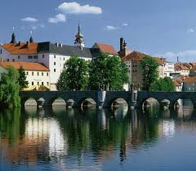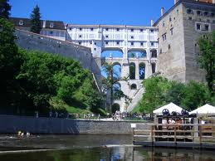
………………………… ……………………………………….
- most přes řeku Otavu - městem protéká řeka Vltava
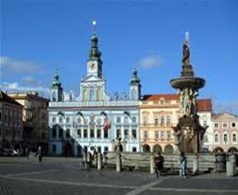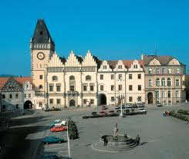
…………………………………. …………………………………….
- známé akcí Země živitelka - město husitů
Nápověda: Tábor, Český Krumlov, České Budějovice, Písek

Zdroj:
1.http://www.google.cz/search?hl=cs&biw=1366&bih=667&gbv=2&site=search&tbm=isch&sa=1&q=m%C4%9Bsto+T%C3%A1bor&aq=f&aqi=g1&aql=&oq=
2.http://www.google.cz/imgres?imgurl=http://data.czechtourism.com/fotografie/2008-04/foto/2008-04-27-103816-pamatky-cesky-krumlov.JPG&imgrefurl=http://www.kudyznudy.cz/cs/fotografie/2008-04/2008-04-27-103816-pamatky-cesky-krumlov.html&usg=__wW2pMwFrixXxS4UDdHJaFBBCXDQ=&h=1210&w=1613&sz=439&hl=cs&start=0&zoom=1&tbnid=G5-st2EAeOuvwM:&tbnh=153&tbnw=204&ei=0BTATdmBOMHOtAaH7-3CBQ&prev=/search%3Fq%3D%25C4%258Cesk%25C3%25BD%2Bkrumlov%26hl%3Dcs%26biw%3D1366%26bih%3D667%26gbv%3D2%26tbm%3Disch&itbs=1&iact=hc&vpx=722&vpy=384&dur=2064&hovh=194&hovw=259&tx=79&ty=145&page=1&ndsp=17&ved=1t:429,r:14,s:0
3.http://www.google.cz/imgres?imgurl=http://www.zamky-hrady.eu/img/mesta/1250774013.jpg&imgrefurl=http:// 4.http://www.google.cz/imgres?imgurl=http://www.zamky-hrady.eu/img/mesta/1245270007.jpg&imgrefurl=http://www.zamky-hrady.eu/mesta-ceske-budejovice-detaily,17&usg=__V60qFjPRS4lNmlcFL2vMrleHKGc=&h=449&w=600&sz=43&hl=cs&start=0&zoom=1&tbnid=2ax5lZMJVJ5mrM:&tbnh=151&tbnw=187&ei=GBXATa-YA4PbtAb80ozDBQ&prev=/search%3Fq%3D%25C4%258Cesk%25C3%25A9%2BBud%25C4%259Bjovice%26hl%3Dcs%26biw%3D1366%26bih%3D667%26gbv%3D2%26tbm%3Disch&itbs=1&iact=hc&vpx=325&vpy=133&dur=678&hovh=194&hovw=260&tx=91&ty=100&page=1&ndsp=18&ved=1t:429,r:1,s:0www.zamky-hrady.eu/mesta-pisek-detaily,105&usg=__7OX-fegFssw8u9YdENR-luTtDMQ=&h=523&w=600&sz=44&hl=cs&start=0&zoom=1&tbnid=iV0XaAvy11RDkM:&tbnh=161&tbnw=194&ei=_BTATcveHsfJtAarnqXDBQ&prev=/search%3Fq%3DP%25C3%25ADsek%26hl%3Dcs%26biw%3D1366%26bih%3D667%26gbv%3D2%26tbm%3Disch&itbs=1&iact=hc&vpx=153&vpy=106&dur=506&hovh=208&hovw=237&tx=94&ty=95&page=1&ndsp=16&ved=1t:429,r:0,s:0
5. Foto Schwarzenberské hrobky – soukromý archiv J. Zorkové

Řešení
- Husa
Šumava
Schwarzenberkové
Vltava
Lipenská přehrada, Orlická přehrada
Jaderná elektrárna
Největší rybník
Otava – vlévá se do řeky Vltavy pod hradem Zvíkov
Koňská železnice
Zlato
Zámek Hluboká

- Husité Otava Svět

- Schwarzenberská hrobka ve městě Třeboň

- Písek Český Krumlov

České Budějovice Tábor

